**税号记不住？微信扫一扫，开票没烦恼！**

经常会有老师、同学咨询：“学校开票信息是什么？税号多少啊？好长记不住啊！”其实，可以通过以下2种查询方式取得：

一、登录“宁德职业技术学院财务科”网页

01在首页左上角的“头条文章”处第二张图片或稍等片刻便会弹出“开票基本信息”。如下图：

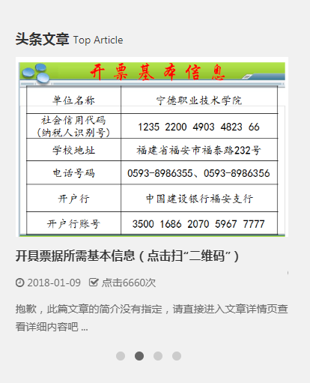

2、在菜单栏“财务公开”，选择“开票信息”，即可出现下图中的二维码，扫描识别“开票基本信息”。

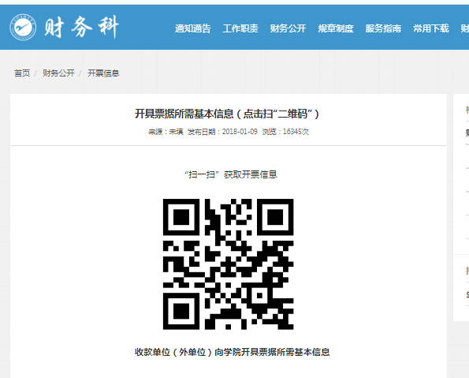

二、如果还想更快捷的，下文包你“一学就会”

***01. 保存开票信息***

这一步，你需要使用5.6.8以上版本的微信，**长按**或**扫描**识别下图中的二维码。

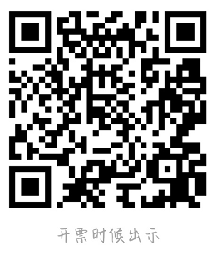

a、**长按**识别图中的二维码，弹出下图信息后，点击保存即可。

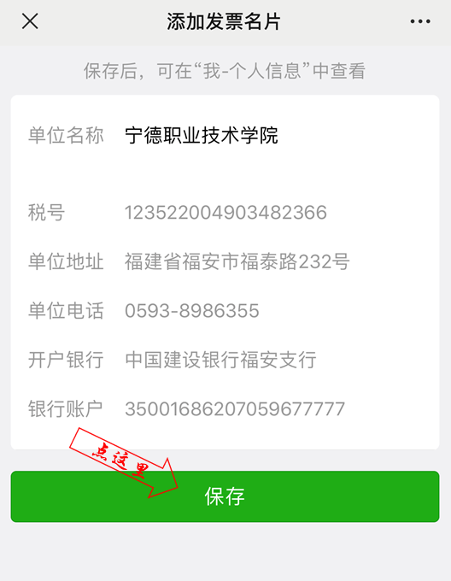

b、**扫描**识别图中的二维码，弹出下图信息后，点击保存即可。

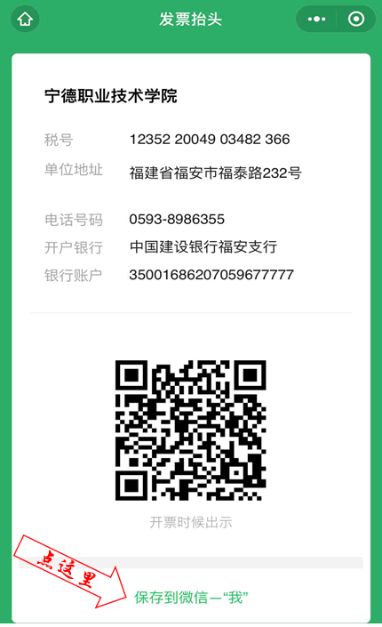

C、保存后，可在“我—个人信息”中查看。

***02. 查询开票信息***

A、开票或查询开票信息时，先点击微信右下角的“我”，然后点击头像右侧箭头，进入“个人信息”界面。

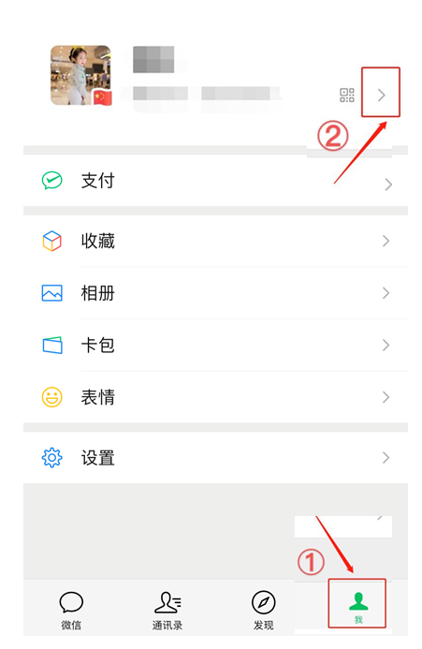

B、在“个人信息”中点击“我的发票抬头”。

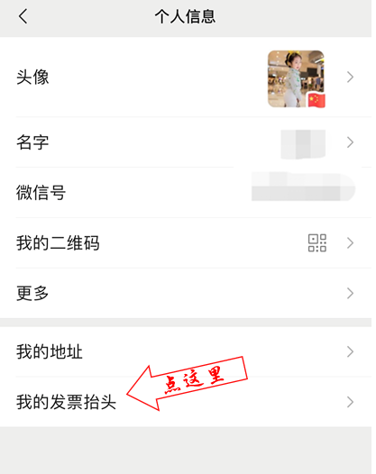

C、进入后即可看到我校开票信息。同时，也可通过"添加发票抬头”增加所需的开票信息。

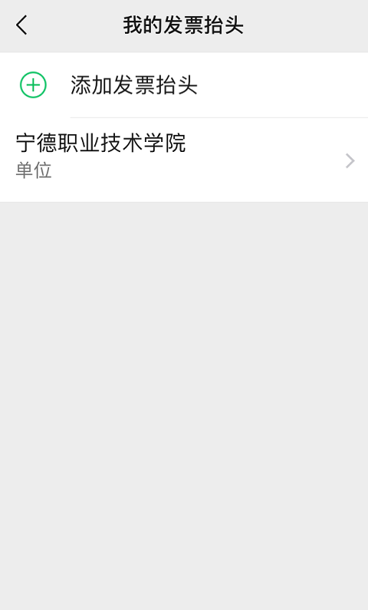

D、开票时，只需进入微信“我的发票抬头”，出示发票二维码（如下图），即可轻松开票。

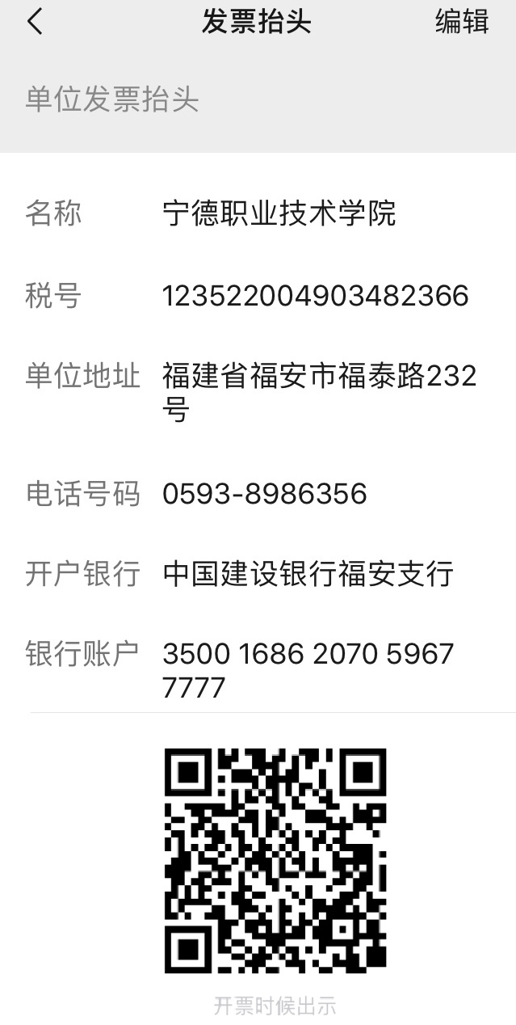

以前几分钟办好的事情，现在几秒钟搞定！添加一次，永久使用！